Оглавление
Видеоконференции в ИВС МЭИ. 1
Назначение видеоконференций. 1
Состав оборудования 2
Видеоконференции Lync2013. 3
Запуск программы Lync2013. Вход в систему 3
Управление контактами. Персональный вызов 6
Управление собранием. Создание собрания, планирование собрания. 9
Настройка параметров собрания. 11
Управление представлениями. 13
Создание опроса. 15
Видеоконференции Polycom Real Precense Desktop 17
Запуск программы 17
Управление вызовами 21
Управление параметрами конференции 23

Видеоконференции в ИВС МЭИ.

Назначение видеоконференций.
Видеоконференция – это технология, позволяющая абонентам компьютерных сетей обмениваться видео и звуковой информацией в реальном масштабе времени. В качестве источников видеоинформации могут использоваться видеокамеры, файлы различных типов, любое изображение на мониторе компьютера или информация с подключенных к компьютеру устройств. Таким образом видеоконференции являются мощным инструментом совместной работы, который объединяет различные источники информации и может применяться в различных целях.
Основными целями применения видеоконференций в МЭИ являются:
- проведение совещаний, научных конференций и дискуссий «на рабочем месте»;
- дистанционное образование – трансляция лекций и других учебных занятий.
Система видеоконференций МЭИ построена по закрытому принципу – в видеоконференции могут принимать участие только компьютеры, подключенные к ИВС МЭИ и только те абоненты, которые имеют учетные записи в системе авторизации ИВС МЭИ. Компьютеры, находящиеся в МЭИ, имеют постоянное кабельное подключение и готовы к работе с системами видеоконференций. Для компьютеров, находящихся вне МЭИ, подключенных через беспроводную сеть МЭИ или подключенных через собственный маршрутизатор необходимо запустить подключение по VPN. Инструкция по установке и запуску VPN-подключения представлена в приложении. (http://docs.mpei.ac.ru/docs/MPEI-VPN.doc).
В ИВС МЭИ представлено две системы видеоконференций – система Lync2013 и Polycom Real Precense. Системы различаются по назначению и способам подключения и организации вызова. Lync2013 предназначена для проведения совещаний, презентаций и встреч в целях управления институтом и для научных конференций. Система требует обязательной авторизации и обладает возможностями вызова абонента по имени и возможностью организации собраний, в которых могут принимать участие 6 и более абонентов. Система Polycom Real Precense предназначена для высококачественной видео трансляции лекций и выступлений. Эта система не требует авторизации пользователя, вызов абонента осуществляется по IP адресу, в конференции может принимать участие не более 4-х абонентов.
Общий алгоритм использования видеоконференций:
- Установить подключение к ИВС МЭИ. Компьютеры, установленные в МЭИ и имеющие проводное соединение, уже имеют такое подключение. При использовании беспроводного сегмента ИВС МЭИ и вне МЭИ нужно воспользоваться VPN-подключением.
- Запустить нужную программу (Lync2013 или Polycom Real Precense Desktop).
- Установить подключение с выбранным пользователем (Lync2013) или компьютером (Polycom Real Precense Desktop).

Состав оборудования
Для видеоконференции на рабочих местах используется специальный набор оборудования, который состоит из ноутбука Lenovo B50 с нужным программным обеспечением (Polycom RealPresence Desktop и клиентом Lync2013), камерой Logitech BCC950, с помощью которой будет передаваться видео, и телевизора LG 42LB56 для вывода изображения видеоконференции. К системе видеоконференций может быть подключен любой компьютер, оснащенный видеокамерой, средствами отображения и с установленным клиентским ПО – программами Real Precense Desktop и MS Lync2013.
Камера Logitech BCC950 подключается к компьютеру с помощью USB-соединения. Необходимо отметить, что камера имеет отдельный источник питания, которым может быть специальный адаптер или USB-порт компьютера. Перед началом работы необходимо убедиться в том, что питание камеры подключено либо через сетевой адаптер, либо через USB-порт. В случае подключения питания через USB-порт камеры будет использовать 2 порта для своей работы. При использовании сетевого адаптера используется 1 порт.
Телевизор подключается к компьютеру через HDMI порт. Перед началом работы убедитесь, что HDMI-кабель подключен к соответствующим разъемам на компьютере и на ТВ-мониторе, а в качестве источника сигнала ТВ-монитора используется соответствующее подключение HDMI. Управление выводом на ТВ-монитор осуществляется комбинацией клавиш Win+P или вызовом пункта «Подключиться к проектору», находящемуся в разделе «Экран» панели управления Windows.

Видеоконференции Lync2013.

Запуск программы Lync2013. Вход в систему
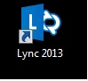
Чтобы запустить программу Microsoft Lynс 2013 найдите на панели задач ярлык и нажмите на него. (Примечание: после установки обновлений ОС Windows 7 и пакета Office 2013 клиент Lync получил новое название – Skype for Business 2015).

После запуска у Вас появится стартовое окно программы.

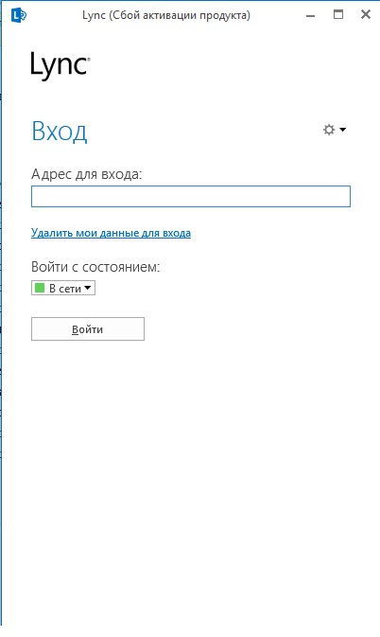

При первом запуске программы необходимо описать подключение к серверу Lync2013 ИВС МЭИ. Для этого нужно выбрать пункт «Параметры»,
далее выбрать пункт “Личные”
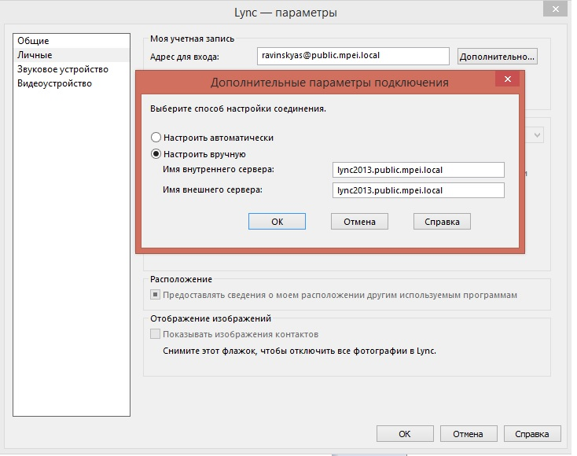
и вписать в строку адреса для входа следующее: псевдоним электронной почты в виде User@public.mpei.local, затем щелкнуть на вкладку «Дополнительно…» и выбрать режим «Настроить соединение вручную», указав имя внутреннего и внешнего сервера lync2013.public.mpei.local

Выбрав кнопку «OK» переходим на стартовое меню программы. Выбираем «Войти».

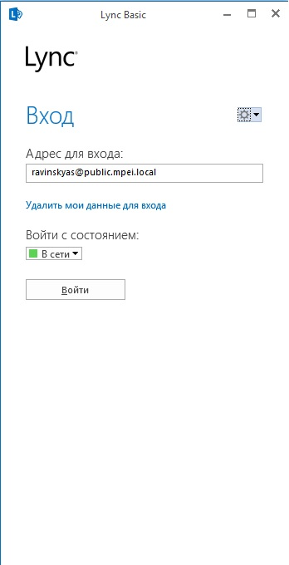

Примечание: при попытке войти может появиться сообщение об ошибке сертификата. Для установки сертификата Вам нужно будет выполнить процедуры, описанные на портале МЭИ в разделе "Установка сертификата центра сертификации МЭИ".

Вас попросят ввести пароль, вводим пароль от вашей учетной записи. Далее мы попадаем в окно самой программы.

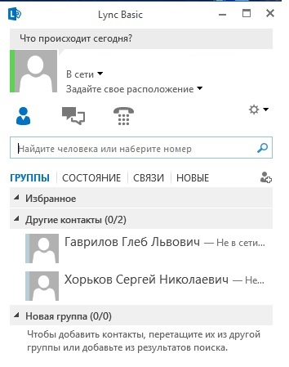

Управление контактами. Персональный вызов

Чтобы начать разговор с пользователем сначала его нужно добавить в список контактов, для этого, в поле поиска нужно ввести имя или псевдоним электронной почты пользователя, которого нужно добавить. По мере ввода текста будут отображаться результаты поиска. Затем Правой кнопкой мыши щелкнуть по нужному контакту и выбрать пункт «Добавить в список контактов» и выбрать группу, в которую мы хотим поместить контакт.

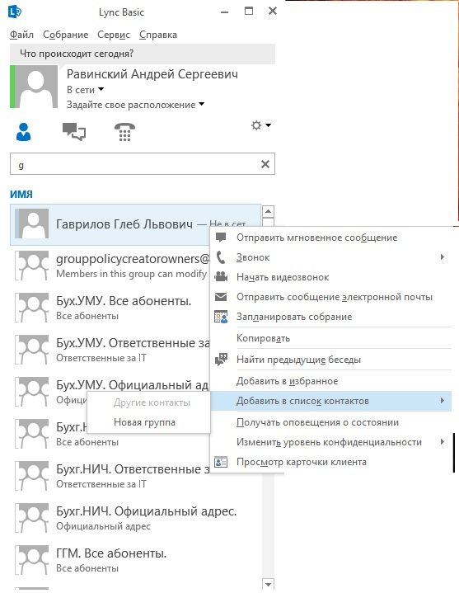

Чтобы позвонить выбранному контакту, нужно навести курсор на фото контакта или щелкнуть правой кнопкой мыши по контакту, и выбрать пункт «Позвонить» или «Начать видео звонок»
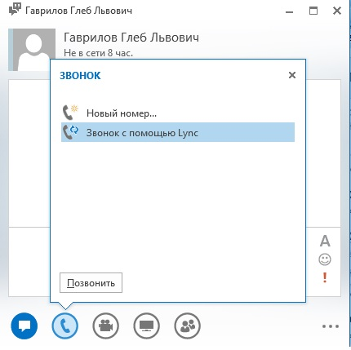

Во время звонка можно изменить некоторые настройки такие как «Поставить звонок на удержание» и «Отключить звук».

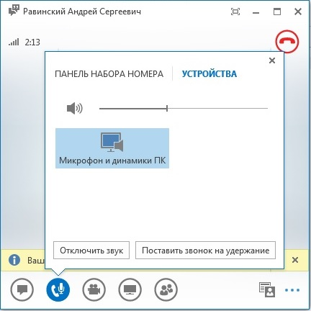

Управление собранием. Создание собрания, планирование собрания.

Организовывать видеоконференцию или принимать в них участие можно различными способами. Приглашение в реальном времени через программу Lync, которое выглядит точно так же как и обычный видео или аудио звонок или через программу Microsoft Outlook;
Чтобы начать онлайн-конференцию первым способом, нужно открыть MS Lync, справа от кнопки «Настройки» нажать на кнопку вызова меню и в появившемся меню выбрать пункт «Собрание».

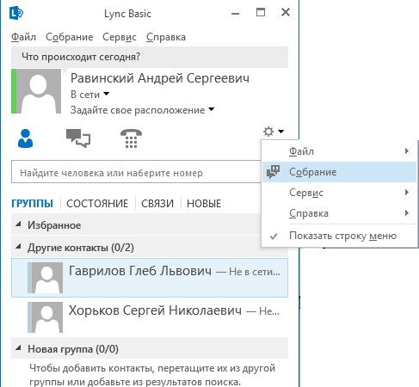

Далее в окне «Присоединение к звуковому каналу собрания» нужно оставить выбранным пункт «Использовать Lync» и нажать на кнопку «ОК». Собрание началось.
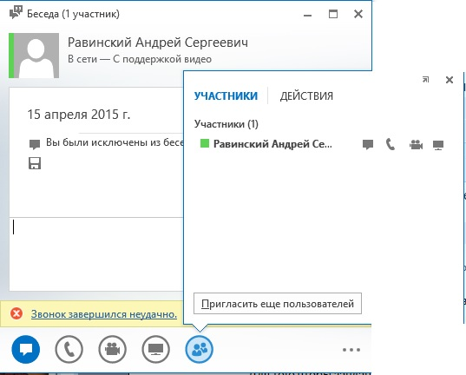

Чтобы завершить собрание, необходимо нажать на кнопку в виде красной телефонной трубки в правом верхнем углу окна конференции.
Для того чтобы запланировать собрание нужно открыть программу Microsoft Outlook.
Далее на вкладке «Главная» в Outlook нажать кнопку новые элементы и выбрать пункт собрание Lync. В Outlook открыть представление «Календарь» и нажать на ленте Outlook кнопку новое собрание Lync, чтобы запланировать собрание. Или в представлении «Календарь» дважды щелкнуть время, на которое необходимо запланировать собрание. На панели инструментов нажмите кнопку собрание Lync.

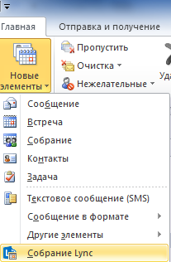
Далее откроется окно настройки собрания

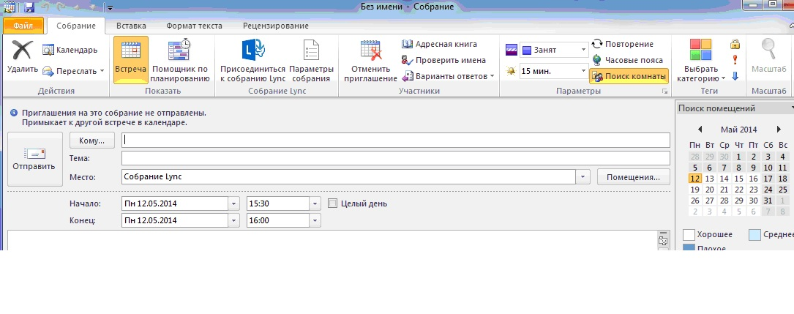

В поле кому указываются люди, кого вы хотите пригласить на собрание
Затем необходимо указать, название и время проведения собрания.

Настройка параметров собрания.

Чтобы изменить параметры собрания по умолчанию, нажмите на ленте Outlook кнопку «Параметры собрания»

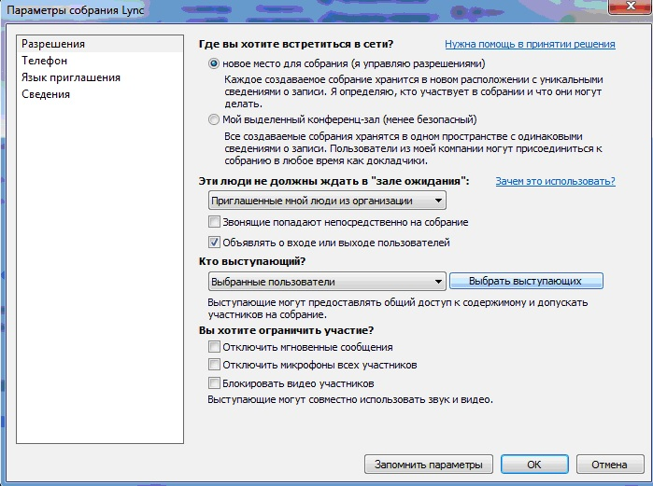

Управление представлениями.
После подключения к собранию или в обычной конференции можно открыть совместный доступ к рабочему столу или программе, представить презентацию PowerPoint, вставить слайд доски или опроса. Для этого нажмите в нижней части окна конференции иконку “Монитор”.

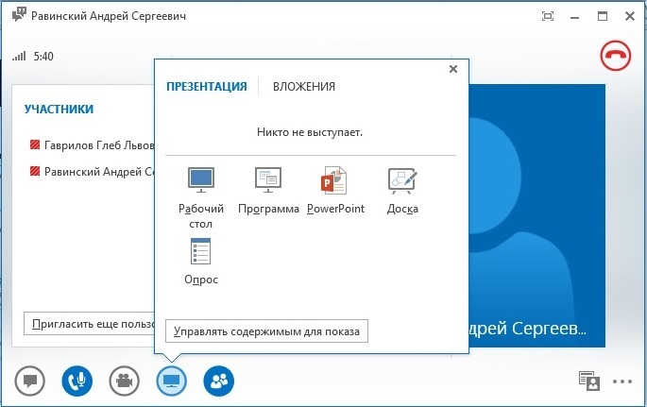

При нажатии на иконку рабочий стол, участники смогут увидеть все, что изображается на выбранном мониторе.
При нажатии на иконку программы, можно выбрать программу, которая будет доступна всем участникам конференции.
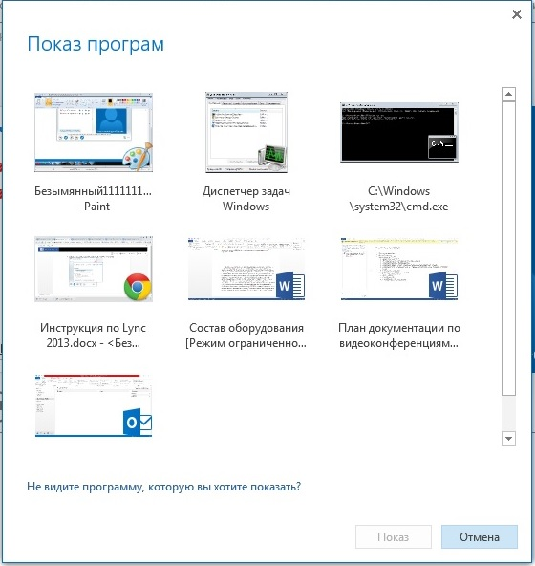

При нажатии на иконку презентации, вам будет предложено выбрать файл презентации. После этого презентация будет доступна всем.
При нажатии на иконку доски, с помощью которой можно оставлять заметки для всех участников собрания или проводить мозговые штурмы. На доске может писать и рисовать любой участник собрания.
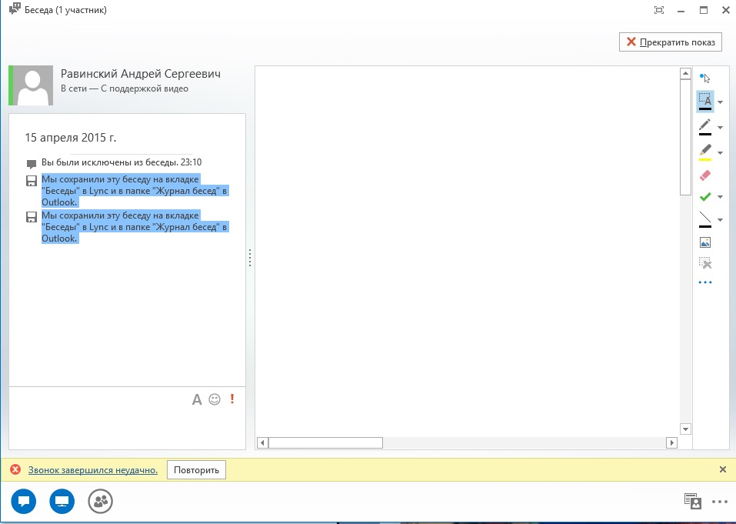

Создание опроса.
При выборе этого пункта вам будет предложено указать тему опроса и варианты ответов.
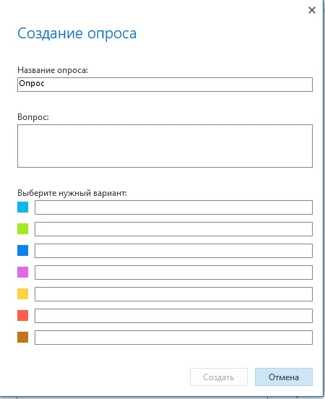

Видеоконференции Polycom Real Precense Desktop

Запуск программы
Чтобы начать работу с программой Polycom RealPresence, найдите на рабочем столе ярлык «Polycom RealPresence Desktop» и запустите его.
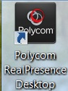
После запуска у Вас появится стартовое окно программы.
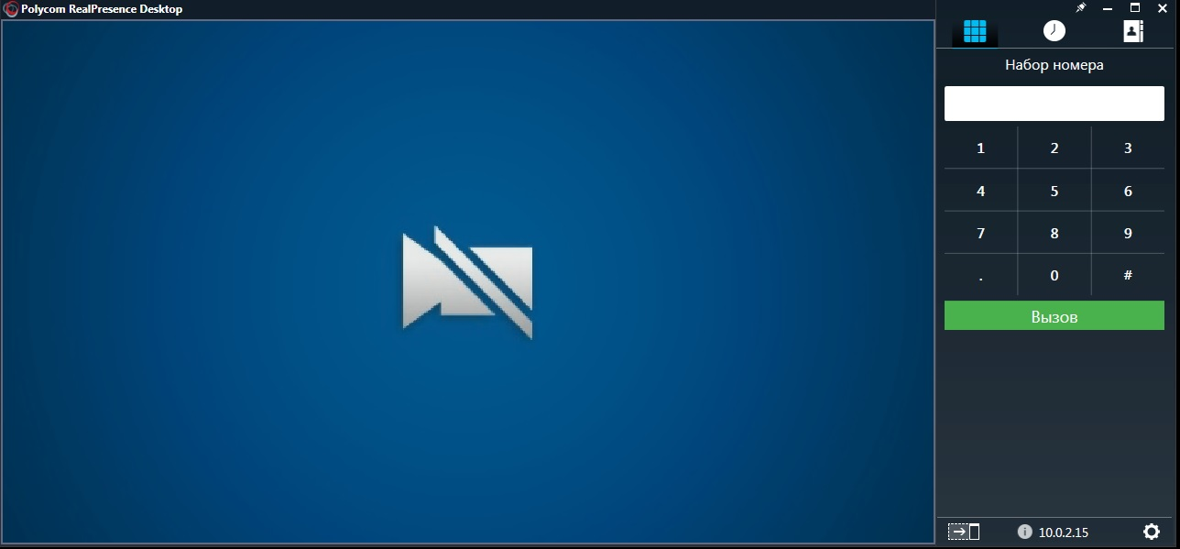Рис.1. Начальное окно программы.
В левой части программы будет транслироваться видеоизображение с установленной видеокамеры (в нашем случае Logitech). В правой части программы у нас есть несколько разделов, а именно «Набор номера», «Последние вызовы» и «Контакты».

В разделе «Набор номера» Вы можете набрать номер Вашего собеседника и позвонить ему. В качестве номера вызываемого абонента указывается IP адрес компьютера или имя компьютера в ИВС МЭИ.
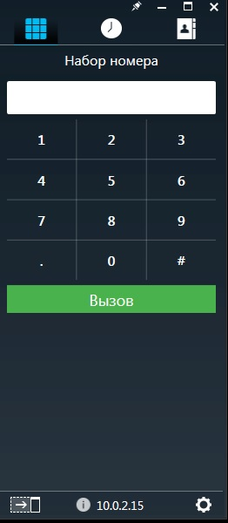 Рис.2. «Набор номера»

В разделе «Последние вызовы» отображаются входящие и исходящие звонки.
Рис.3. «Последние вызовы»

В разделе «Контакты» отображаются номера добавленных абонентов.
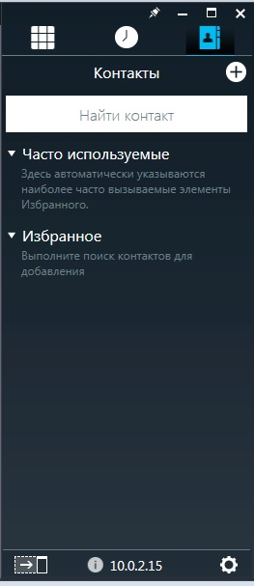 Рис.4. «Контакты»
Чтобы добавить нужного абонента в список контактов, необходимо нажать на «+» в верхней части меню.
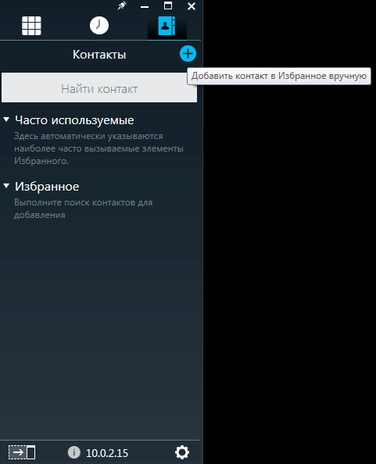
Рис.5. «Добавить контакт»

Управление вызовами
Чтобы кому то позвонить, нужно знать его номер. Каждому пользователю выдается свой номер в виде IP-адреса. Он находится в нижней правой части программы. В данном примере, нашем номером является IP-адрес, по которому нам будут звонить другие пользователи программы 10.0.2.15
Рис.6. «Пример номера»

Например, для вызова абонента, у которого номером является IP-адрес 192.168.1.42, нужно ввести номер в поле для ввода и нажать зеленую кнопку «Вызов».
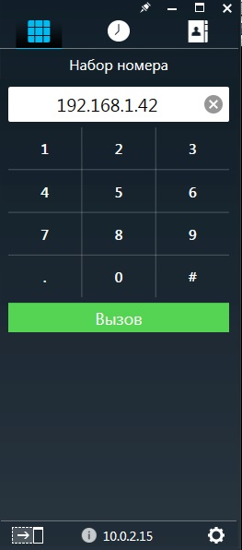 Рис.7. «Вызов абонента»

Управление параметрами конференции
Когда Вы вызвали абонента, появится главное окно видеоконференции. 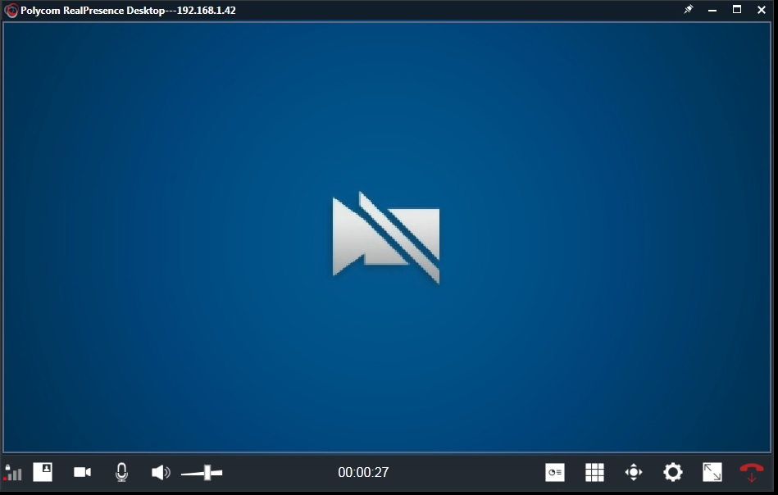Рис.8. «Окно конференции»

Рассмотрим некоторые важные пункты меню.
«Статистика» 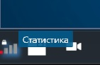.
Тут показана техническая информация о видеоконференции. Например, тут можно узнать какой протокол соединения используется, скорость передачи данных, имя участников видеоконференции, колличество потерянных пакетов.
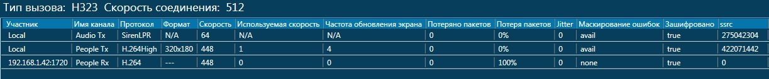Рис.9. «Статистика»

«Скрыть собственную камеру» 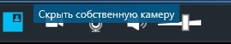.
Нажав на этот пункт меню, Вы будет видеть только видеоизображение Вашего собеседника, а Ваше изображение с экрана будет скрыто, но собеседник будет по прежнему Вас видеть.

«Приостановить собственное видео»
Нажав на этот пункт меню, Вы перестанете транслировать своё видеоизображение, и Ваш собеседник Вас не увидит.
«Отключить микрофон» 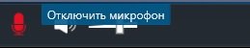
Нажав на этот пункт меню, Ваш собеседник перестанет Вас слышать. Собеседнику будет передаваться только видеоизображение.
«Отключить звук динамика» 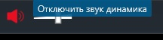
Нажав на этот пункт меню, Вы перестанете слышать Вашего собеседника.
«Регулировка громкости»
С помощью данной функции, Вы можете регулировать громкость звука Вашего собеседника.

Пункт меню «Поделиться» позволяет демонстрировать Вашему собеседнику Ваш рабочий стол компьютера или же определенные программы.
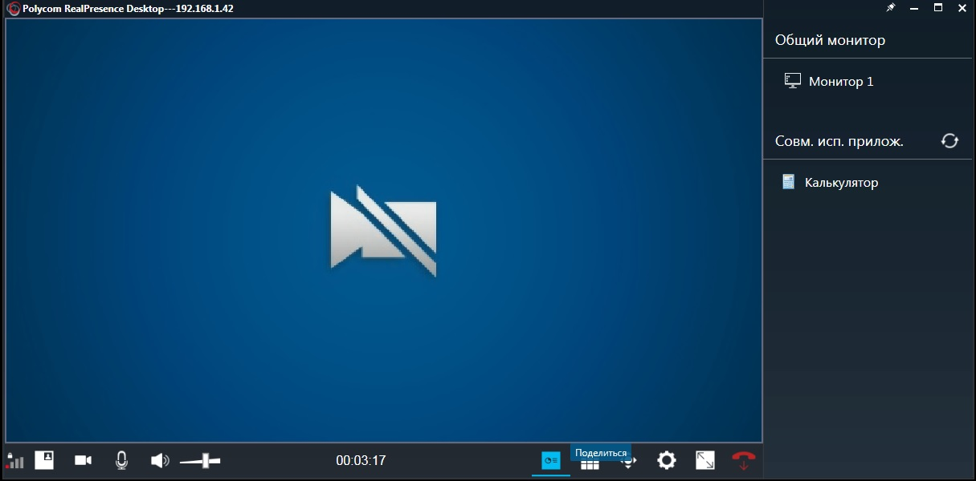Рис.10. «Поделиться»
Следующий пункт меню «Управление удаленной камерой» позволяет управлять камерой собеседника, если она серии «Polycom». На другие камеры действие этого пункта меню не распространяется.
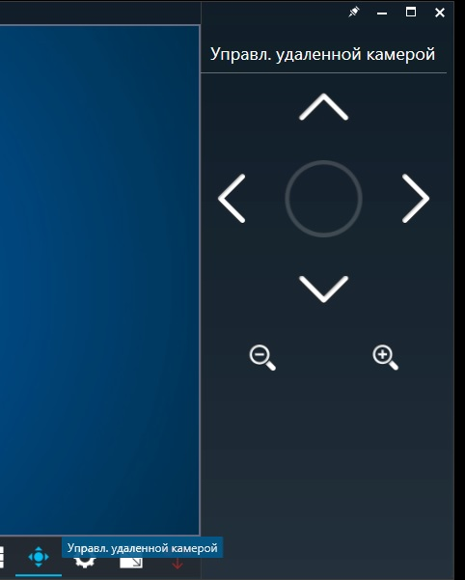
Рис.11. «Управление удаленной камерой»

В меню «Параметры вызова» Вы можете настраивать Вашу гарнитуру, через которую будет транслироваться видео и звук.
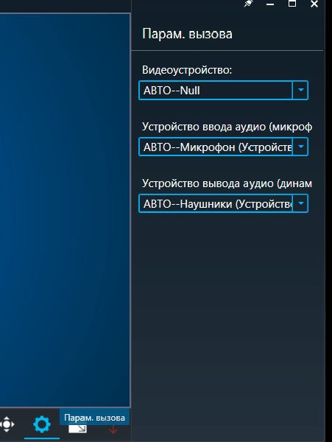 Рис.12. «Параметры вызова»

